**LAPORAN**

**PRAKTIK KERJA LAPANGAN**

**PT ASURANSI ASEI SEMARANG**

**Jl. Indraprasta No.25, Pendrikan, Kidul kec. Semarang Tengah, Kota Semarang, Jawa Tengah 50131**

[](https://3.bp.blogspot.com/-MZz5O6cF4_8/XK7QdwNQGRI/AAAAAAAAAAM/knLK-TAXTMAFKGiBonLRkSnDoIYdl8hdQCLcBGAs/s1600/unnamed.png)

**OLEH :**

**RISA WULANDARI**

**065.21.063**

**XI RPL 2**

**SEKOLAH MENENGAH KEJURUAN NEGERI 3 KENDAL**

**KOMPETENSI KEJURUAN REKAYASA PERANGKAT LUNAK**

**KENDAL**

**TAHUN PELAJARAN 2022/2023**

**LEMBAR PENGESAHAN**

Laporan Praktik Kerja Lapangan

Di PT ASURANSI ASEI SEMARANG

Jl. Indraprasta No.25, Pendrikan, Kidul kec. Semarang Tengah, Kota Semarang, Jawa Tengah 50131

Disetujui dan disahkan oleh :

Disetujui oleh :

Kendal, ……………………………….

Disetujui

|  |  |
| --- | --- |
| Pembimbing Industri  **Puji Irawati**  Pemimpin Perusahaan  **Muh Yunus Najjamulah** | Pembimbing Sekolah  **Adi Zulkarnain, S.Kom**  Mengetahui,  Kepala SMK NEGERI 3 KENDAL  **Bambang Dite Wahyono, S. Pd, M. Pd**  NIP. 19640403 198803 1 014 |

**KATA PENGANTAR**

Puji dan syukur saya panjatkan kepada Tuhan Yang Maha Esa karena dengan anugerah dan karunianya maka saya dapat melaksanakan dan menyelesaikan laporan Praktik Kerja Lapangan di PT ASURANSI ASEI SEMARANG. Laporan Praktik Kerja Lapangan di PT Asuransi Asei Semarang merupakan bentuk pertanggung jawaban kegiatan Praktik Kerja Lapangan yang berlangsung selama Empat bulan yaitu dari tanggal 4 Januari 2023 – 28 April 2023.

Dengan dorongan dan bantuan dari berbagai pihak maka saya dapat menjalani Praktik Kerja Lapangan dan pembuatan laporan dengan baik. Oleh karena itu saya mengucapkan terima kasih kepada :

1. Tuhan yang maha Esa
2. Bambang Dite Wahyono, S.Pd, M. Pd selaku kepala sekolah SMK Negeri 3 Kendal
3. Muh Yunus Najjamulah selaku pimpinan PT Asuransi Asei Semarang
4. Puji Irawati selaku pembimbing di Industri PT Asuransi Asei Semarang
5. Ria Nurma Marganingtyas,S.Kom selaku ketua jurusan Rekayasa Perangkat Lunak SMK Negeri 3 Kendal
6. Adi Zulkarnain, S.Kom selaku pembimbing praktek kerja lapangan
7. Ferdiansyah Rachman selaku Manager PT Asuransi Asei Semarang
8. Tutik dan Margareta staff Keuangan yang ikut membimbing waktu pelaksanaan pkl
9. Wahyu Nardi dan Parwanti selaku orang tua yang mendukung dalam praktek kerja lapangan di PT Asuransi Asei Semarang
10. Diri saya sendiri karena telah semangat dalam melaksanakan praktek kerja lapangan.

Saya menyadari laporan ini masih terdapat banyak kekurangan atau kesalahan baik dari segi materi atau penyajian. Oleh karena itu saran dan kritik yang membangun demi perbaikan laporan ini akan saya terima dengan senang hati. Saya berharap laporan ini dapat menambah wawasan pembaca di bidang analisis rekayasa perangkat lunak pada umumnya.

Akhir kata semoga laporan ini bermanfaat bagi pembaca pada umumnya dan siswa-siswi Sekolah Menengah Kejuruan 3 Kendal Jurusan Rekayasa Perangkat Lunak.

Kendal, 29 April 2023

**Risa Wulandari**

**DAFTAR ISI**

HALAMAN JUDUL i

HALAMAN PENGESAHAN ii

KATA PENGANTAR iii

DAFTAR ISI iv

DAFTAR LAMPIRAN v

BAB 1 PENDAHULUAN vi

1. Latar Belakang Pelaksanaan PKL …
2. Tempat dan Waktu Pelaksanaan …
3. Tujuan PKL …
4. Manfaat PKL …

BAB II INSTITUSI TEMPAT PKL …

1. Sejarah dan Perkembangan Industri
2. Struktur Organisasi
3. Ketenaga Kerjaan
4. Produk Perusahaan

BAB III PELAKSANAAN PKL

BAB IV SIMPULAN DAN SARAN

BAB V PENUTUP

DAFTAR PUSTAKA

LAMPIRAN LAMPIRAN

**BAB 1**

**PENDAHULUAN**

1. **Latar Belakang Praktik Kerja Lapangan**

Praktik kerja Lapangan (PKL) merupakan salah satu sistem pembelajaran yang dilakukan di luar proses belajar mengajar, dan dilaksanakan pada perusahaan/industri. Secara umum pelaksanaan progam praktik kerja lapangan ditujukan untuk meningkatkan pengetahuan dan ketrampilan siswa di bidang teknologi, penyesuaian diri dengan situasi yang sebenarnya. Setelah siswa melakukan praktik kerja lapangan secara khusus siswa diharapkan memperoleh pengalaman yang mencangkup tinjauan tentang perusahaan, dan kegiatan- kegiatan praktik yang berhubungan langsung dengan teknologi. Pengetahuan dan keterampilan yang menjerumus pada satu bidang pekerjaan yang diperoleh melalui pendidikan kejuruan secara khusus memerlukan suatu media yang bersifat melatih. Salah satu bentuk nyata dari pelatihan tersebut yaitu dengan kegiatan Praktik Kerja Lapangan (PKL).

Sehubungan dengan hal tersebut, perlu ada kemitraan antara sekolah dengan dunia industri. Dimana dunia industri turut membantu kekurangan sekolah melalui pengadaan Praktik Kerja Lapangan (PKL). Pada saat PKL siswa dapat melihat, mempelajari dan mempraktikan prosedur atau peralatan modern yang tidak mungkin dilakukan di sekolah. Pada kesempatan tersebut siswa pun dapat belajar bagaimana menyesuaikan diri dengan lingkungan kerja, sehingga bila lulus nanti akan menjadi seorang tenaga kerja yang terampil, kreatif dan bermoral sesuai dengan bidang studi kejuruannya.

1. **Tempat dan Waktu Pelaksanaan**

Praktik Kerja Lapangan telah dilaksanakan di :

Tempat : PT Asuransi Asei Semarang

Alamat : Jl. Indraprasta No. 25, Pendrikan kidul Kec. Semarang Kota Semarang

Jawa Tengah 50131.

Waktu : 04 Januari 2023 sampai 28 April 2023

1. **Tujuan**
2. **Bagi Sekolah :**
3. Mengembangkan sikap profesionalisme dalam memasuki dunia kerja.
4. Mampu memilih karir, berkompetensi dan mengembangkan diri.
5. Sebagai tenaga kerja tingkat menengah untuk memenuhi kebutuhan dunia kerja pada saat ini dan masa yang akan datang.
6. Sebagai tamatan agar menjadi warga negara yang produktif, adiptif, dan kreatif serta mampu mandiri dan peduli lingkungan.
7. **Bagi Siswa :**
8. Sebagai syarat mengikuti Ujian Akhir Semester (UAS).
9. Memiliki wawasan tentang dunia kerja yang relavan dalam bidang keahliannya.
10. Memperolehkesempatan untuk meningkatkan, memperluas dan memantapkan kemampuan keahliannya
11. Memperoleh dorongan dan semangat untuk berwirausaha sesuai dengan bidang keahliannya.
12. Memperoleh kesempatan untuk mempromosikan dirinya kepada dunia kerja.
13. **Manfaat:**
14. **Bagi Sekolah :**
15. Menjalin hubungan kerjasama yang baik dengan instansi yang bersangkutan dalam bidang penelitian maupun ketenagakerjaan.
16. Pengembangan mutu pendidikan sering dengan perkembangan ilmu pengetahua.
17. Memperkokoh hubungan sekolah dengan hubungan Dunia Usaha maupun Dunia Industri.
18. Meningkatkan efisiensi proses pendidikan dan pelatihan tenaga kerja yang berkualitas.
19. Menghasilkan tenaga kerja yang memiliki keahlian profesional yaitu tenaga kerja yang memiliki tingkat pengetahuan, keterampilan dan semangat kerja yang sesuai dengan tuntutan dunia kerja.
20. Menyiapkan Sumber Daya Manusia yang berkualitas sesuai dengan tuntutan di era Teknologi Informasi dan Komunikasi.
21. **Bagi Siswa :**
22. Memperoleh gambaran mengenai dunia kerja dan pengalaman langsung aktivitas penelitian.
23. Melatih agar mudah beradaptasi di lingkungan kerja untuk bekal di masa depan.
24. Meningkatkan kemampuan bersosialisasi dalam dunia kerja.
25. Memotivasi untuk melakukan tugas dan pekerjaan menjadi lebih baik dan tekun.
26. Memperoleh pengalaman kerja sesuai bidang keahlian industri.
27. Mendapatkan kenalan baru di tempat Praktek Kerja Lapangan (PKL) sebagai senior dalam memperoleh informasi tempat Praktek Kerja Lapangan (PKL).
28. Memperoleh informasi dan ilmu peluang kerja dan tempat Praktek Kerja Lapangan (PKL).

**BAB II**

**INSTITUSI TEMPAT PKL**

1. **Latar Belakang Industri**

Pendirian PT Asuransi Ekspor Indonesia (Persero) bermula dari upaya mendorong peningkatan ekspor non migas. Perusahaan ini didirikan pada tahun 1985 oleh Pemerintah Indonesia berdasarkan Peraturan Pemerintah No. 20 Tahun 1983. PT Asuransi Ekspor Indonesia (Persero) bergerak di bidang asuransi dan jaminan untuk mendukung pengembangan ekspor non-migas nasional.

PT Asuransi Ekspor Indonesia (Persero) atau Asuransi ASEI memiliki produk khusus untuk mengcover risiko yang ditanggung eksportir dan bank yaitu risiko kegagalan pelunasan pembayaran ekspor, baik pembayaran kembali kredit ekspor yang disalurkan bank kepada eksportir (Asuransi Kredit) maupun pembayaran transaksi ekspor dari importir luar negeri kepada eksportir (Asuransi Ekspor).PT Asuransi Asei Indonesia (Asuransi Asei) merupakan hasil transformasi PT Asuransi Ekspor Indonesia (Persero) yang berpengalaman dan memiliki kompetensi di bidang asuransi dan jaminan.

Asuransi Asei hadir menjadi menjadi perusahaan asuransi yang lebih dinamis dan mampu menghadapi tantangan masa depan.Seiring dengan kebutuhan nasional, pemerintah selaku pemegang saham, melakukan tranformasi PT Asuransi Ekspor Indonesia (Persero) menjadi PT Asei Reasuransi Indonesia (Persero) dengan call brand Asei Re, yang fokus dalam pengembangan bisnis reasuransi. Asei Re kemudian berganti nama menjadi PT Reasuransi Indonesia Utama (Persero) dengan call brand Indonesia Re. Sedangkan bisnis asuransi dan jaminan dilaksanakan oleh anak perusahaan, PT Asuransi Asei Indonesia.

* **VISI**

Menjadi perusahaan asuransi keuangan yang terkemuka dan terpercaya di Indonesia melalui layanan terintegrasi berbasis teknologi.

* **MISI**

Berkomitmen tinggi dalam memberikan pelayanan prima serta bernilai tambah pada stakeholder melalui inovasi produk dan pengembangan teknologi informasi yang berkesinambungan.

Memperoleh hasil underwriting yang terus meningkat melalui Asuransi Keuangan, Asuransi Umum, dan Asuransi Syariah.

Meningkatkan kompetensi dan produktivitas sumber daya manusia yang profesional secara berkelanjutan.

1. **Struktur Organisasi Perusahaan**

* **KACAB**

Kepala cabang adalah orang yang  memegang kekuasaan tertinggi di perusahaan yang bertanggung jawab atas semua kegiatan perusahaan.

Tugas –tugas kepala cabang diantara lain adalah sebagai berikut:

1). Melakukan pembuatan rencana kegiatan untuk perusahaan yang di pimpin dalam cabang tersebut.

2). Bertanggung jawab penuh atas segala aktivitas yang berkaitan dengan perusahaan yang di pimpin.

3). Melakukan monitoring atas segala kegiatan perusahaan yang dilakukannya.

4). Bertanggung jawab terhadap kesejahteraan karyawan pada cabang tersebut.

5). Menjaga hubungan yang baik terhadap Principal, General Agent dan instansi pemerintah. Atau hal hal lain terkait dengan partnership atau kerja sama

6). Melakukan penandatanganan dokumen – dokumen penting seperti Notice Of Readiness ( NOR ), Letter Of Authorisation, Bill Of Lading ( B/L )dan Kwitansi.

* **KASIE PEMASARAN**

Marketing merupakan salah satu bagian dalam perusahaan yang punya peran sangat penting. Salah satu tugas utama marketing adalah meningkatkan penjualan produk oleh perusahaan, sehingga perusahaan mendapatkan keuntungan.

Tugas-tugas pemasaran *(Marketing)* sebagai berikut:

1). Merespons Kebutuhan Pelanggan.

2). Melakukan dan Mengelola Kampanye Pemasaran.

3). Mengawasi Vendor dan Agen.

4). Memantau dan Mengelola Media Sosial.

5). Mengawasi Tren dan Mengawasi Persaingan.

6). Mengkomunikasikan Pekerjaan dan Nilai Merek dengan Tim.

7). Mengembangkan Strategi Bisnis.

* **KASIE TEKNIK**

Tugas-tugas kasie teknik sebagai berikut:

1. Menyiapkan desain teknis, standar, gambar kerja

2. Membuat metode kerja sop

3. Mengendalikan dokumen teknik (engineering)

4. Menetapkan standar pekerjaan dan sumber daya sesuai syarat

kontrak.

* **KASIE ADMINISTRASI**

tugas administrator keuangan adalah untuk mengetahui dan mencatat besarnya anggaran belanja perusahaan, perencanaan peminjaman, pengelolaan uang kas masuk dan keluar, hingga pembayaran jatuh tempo utang.

1. **Ketenaga Kerjaan**

PT Asuransi Asei Semarang mampu menyerap tenaga kerja dari lulusan SMA/SMK hingga S2 yang ditempatkan sesuai dengan bidang keahliannya.

Jam kerja PT Asuransi Asei Semarang :

Backoffice : Senin s/d Jumat

Pukul 08.00 s/d 17.00

Operasional : 5 hari kerja 8 jam kerja

Istirahat : 12.00 s/d 13.00

1. **Produk Perusahaan**

PT Asuransi Asei

1. Asuransi Kredit Ekspor

2. Asuransi Pembiayaan Tagihan Ekspor

3. Asuransi Kredit dan Penjaminan Kredit

4. Surety Bond

5. Asuransi Umum

* **Asuransi Kredit Ekspor**

Memberikan perlindungan kepada eksportir kemungkinan kerugian akibat tidak diterimanya pembayaran penuh dari importir atau bank penerbit L/C.

* **Asuransi Pembiayaan Tagihan Ekspor**

Dengan adanyapenjaminan ASEI akan mendorong pihak perbangka untuk lebih bersedia memberikan pembiayaan pasca pengapalan kepada eksportir, meskipun ekspor dilakukan melalui media Non L/C.

Melalui produk ini eksportir dapat memenuhi kebutuhan modal kerja dan arus kasnya**.**

* **Asuransi Kredit dan Penjaminan Kredit**

Merupakan perlindungan yang diberikan ASEI (sebagai penjamin emisi) kepada bank (sebagai tertanggung) atas resiko kegagalan debitur untuk membayar fasilits kredit atau pinjaman tunai seperti kredit perdagangan dan lain-lain yang diberikn oleh Bank.

* **Surety Bond**

Suretyship adalah suatu bentuk jaminan dimana ASEI (Surety Company) menjamin bahwa prinsipal

(Kontraktor/vendor/supplier/konsultan/perusahaan)akan melaksanakan kewajiban atas suatu prestasi atau manfaat kepada Obligee (Bouwheer/Beneficiary) sesuai dengan perundang-undangan yang berlaku.

* **Asuransi Umum**

Asuransi ASEI menjalankan usaha dibidang asuransi umum seperti, asuransi harta benda, rekayasa, pengangkutan, rangka kapal atau asuransi kecelakaan diri. Dengan tujuan untuk terus melayani seluruh nasabah dalam melindungi usahanya dari segala resiko yang mungkin terjadi.

**BAB III**

**PELAKSANAAN PKL**

Selama melaksanakan praktik kerja lapangan pada tanggal 4 Januari 2023 s/d 28 April 2023 yang dibimbing oleh Ferdiansyah Rachman manager PT Asuransi Asei Semarang Ibu Puji Irawati dan staff Keuangan kak tuti & Kak Mareta sebagai berikut bidang kerja yang dilaksanakan selama PKL :

1. Input Data Komisi Bank Jateng
2. Input data komisi di excell
3. Merapikan File
4. Meng-sacn dokumen
5. Mengecek Data komisi

Produk PKL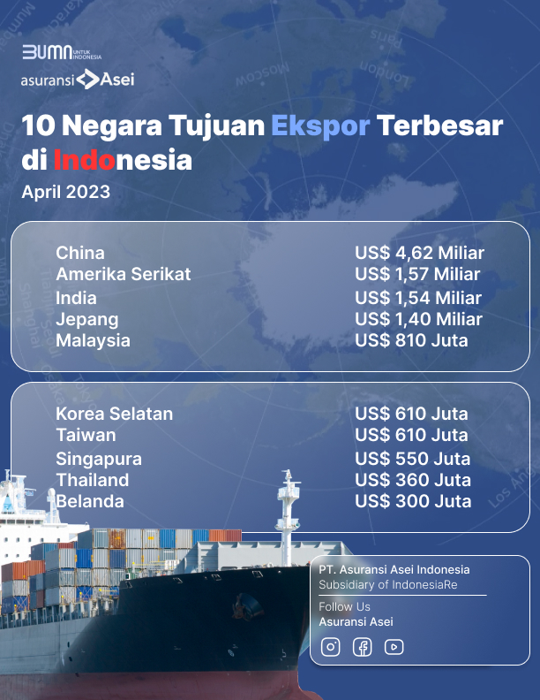

**BAB IV**

**SIMPULAN DAN SARAN**

1. **Kesimpulan**

Selama Empat bulan melaksanakan Praktek Kerja Lapangan di PT Asuransi Asei Semarang banyak hal yang baru saya dapatkan, baik itu dari segi wawasan ataupun keterampilan kerja, adapun beberapa kesimpulan yang dapat saya tarik dari laporan ini adalah :

1. Kegiatan Praktek Kerja Lapangan sangatlah penting untuk mempersiapkan siswa yang akan di calon profesional di bidangnya.
2. Selama pelaksanaan Praktek Kerja Lapangan, saya banyak mendapatkan ilmu serta wawasan yang baru dalam hal operasional, selain itu juga saya mengalami kemajuan yang sangat pesat dalam hal kedisiplinan.
3. Tuntunan dunia kerja terhadap calon tenaga kerja ataupun siswa yang melakukan progam Praktek Kerja Lapangan cukup tinggi baik dari segi skill ataupun attitude.
4. **Saran**

Saran untuk pihak industri

1. Mengajarkan siswa prakerin lebih banyak hal.
2. Bagi para staff PT Asuransi Asei agar selalu mempertahankan semangat kerja dan sukses selalu.
3. Para staff PT Asuransi Asei sudah sangat baik dalam memberikan pengajaran pada saya.
4. Terimakasih atas kesempatan dan empat (4) bulan masa prakerin.

Saran untuk sekolah

1. Sekolah sudah cukup baik dalam mempersiapkan anak didiknya untuk terjun ke DUDI dalam pelaksanaan prakerin.
2. Saya berharap para staff dan guru produktif lebih sabar dalam mengajarkan hal-hal baru bagi siswa.
3. Memberi bekal lebih bayak kepada siswa sebelum prakerin.

**LAMPIRAN-LAMPIRAN**

**Lampiran 1 : Input Data Komisi Bank Jateng**

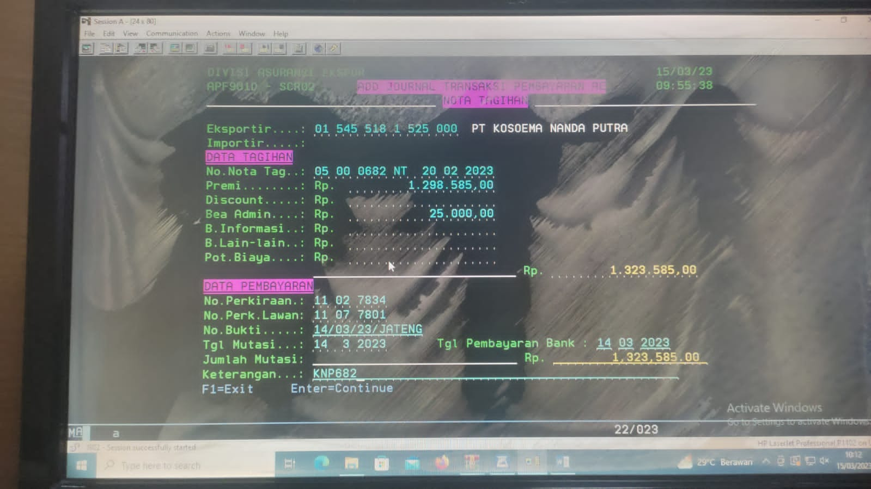

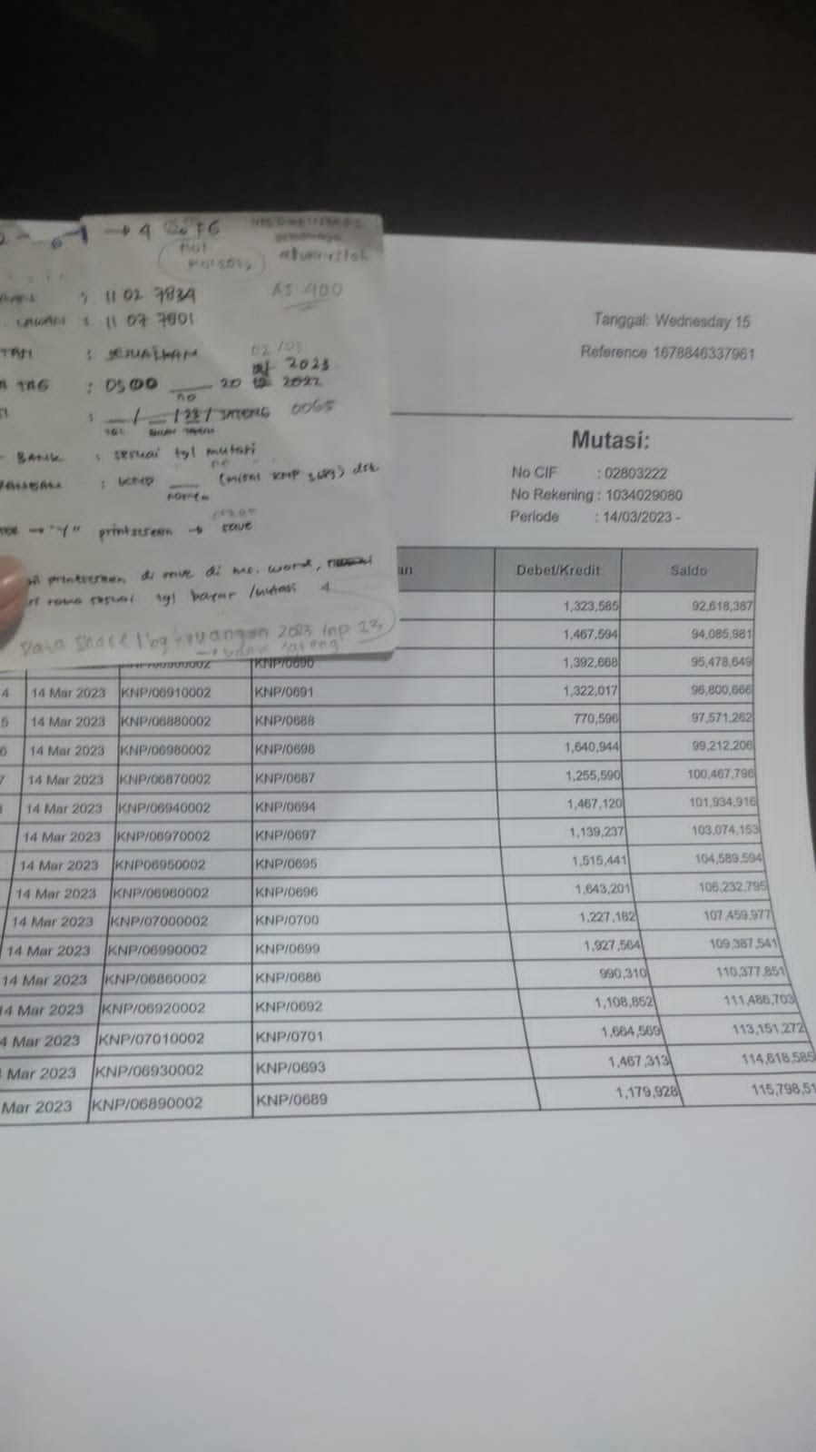

**Lampiran 2 : Mengecek Data Komisi**

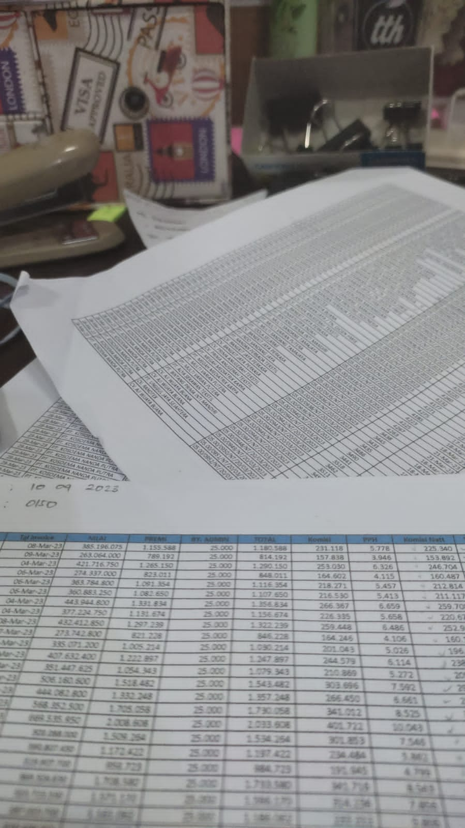

**Lampiran 3 : Meng-scan Dokumen**

